上机考试管理系统技术文档

目录

上机考试管理系统技术文档 1

一、概述 3

二、用户 3

2.1 管理人员 3

2.2 教师用户 3

2.3 学生用户 3

三、管理人员操作指南 4

3.1 教师管理 4

3.1.1 添加教师 4

3.1.2 修改教师 4

3.1.3 删除教师 5

3.2 考试清理 5

3.3 班级管理 6

3.3.1 查看班级 6

3.3.2 修改班级名称 6

3.3.3 删除班级 6

3.4 系统配置 6

四、教师用户操作指南 7

4.1 考试管理 7

4.1.1 查看考试 7

4.1.2 添加考试 7

4.1.3 上传试卷 7

4.1.4 修改考试 8

4.1.5 删除考试 8

4.2 学生信息管理 8

4.2.1 单个导入 8

4.2.2 批量导入 9

4.2.3 删除 9

4.2.4 修改学生信息 9

五、学生人员操作指南 10

5.1 下载试卷 10

5.2 上传试卷 10

六 技术框架 10

6.1 bootstrap 10

6.2 easyexcel 10

6.3 Sco.conutdown.js 10

6.4 quartz 10

6.5 websocket 11

6.6 ftp服务器 11

6.7 Joda-time 11

6.8 fastjson 11

6.9 maven 11

6.10 其他 11

七、项目框架 11

7.1 Spring 11

7.2 SpringMVC 12

7.3 Mybatis 12

7.4 本项目文件夹 13

# 一、概述

项目环境mysql5.7，tomcat8.5，ubuntu16.01，开发环境idea2019.01。

# 二、用户

用户分为管理人员，教师用户，学生用户。

## 2.1 管理人员

测试账户密码：

账户： 1010121001

密码： 1010121001

## 2.2 教师用户

测试账户密码：

账户： 1010121001

密码： 1010121001

## 2.3 学生用户

测试账户密码：

账户：1610120001

密码：李飞

# 三、管理人员操作指南

## 3.1 教师管理

### 3.1.1 添加教师

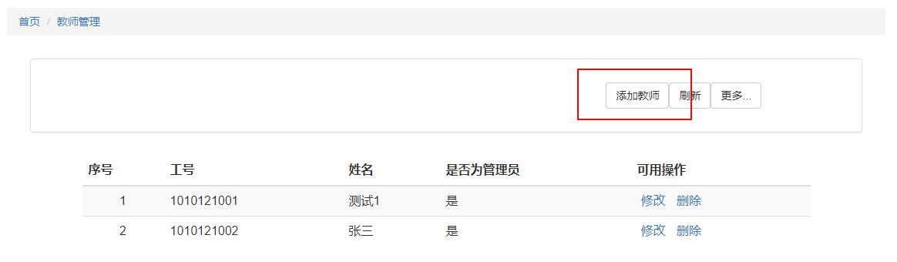

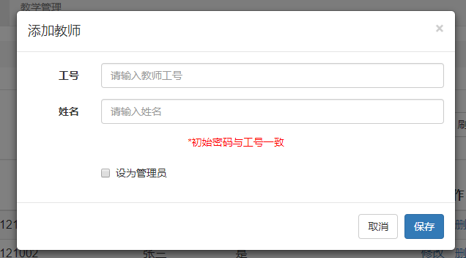

**注意设置管理员在插入教师界面**

### 3.1.2 修改教师

可以修改教师工号，姓名，设置管理员，重置密码操作。

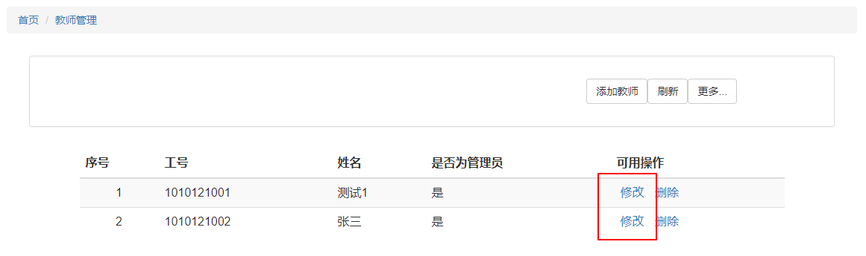

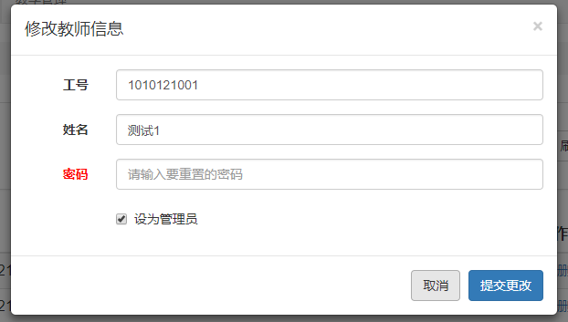

### 3.1.3 删除教师

将教师删除。

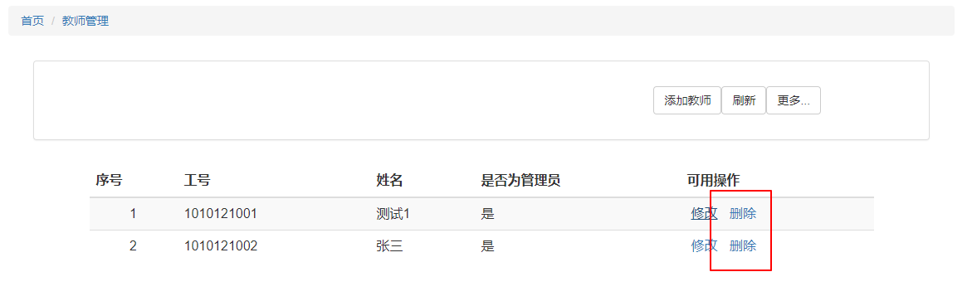

## 3.2 考试清理

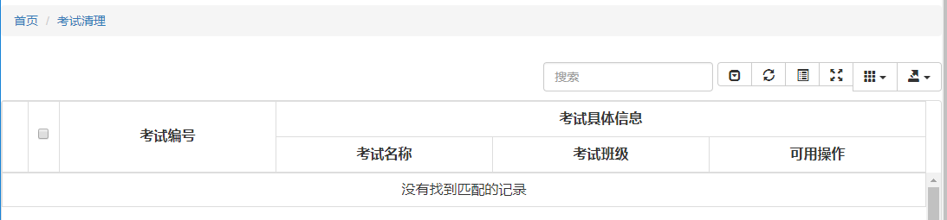

## 3.3 班级管理

### 3.3.1 查看班级

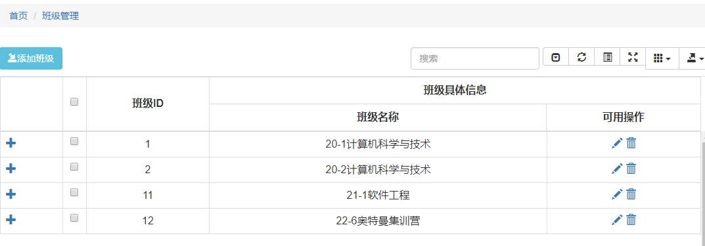

### 3.3.2 修改班级名称

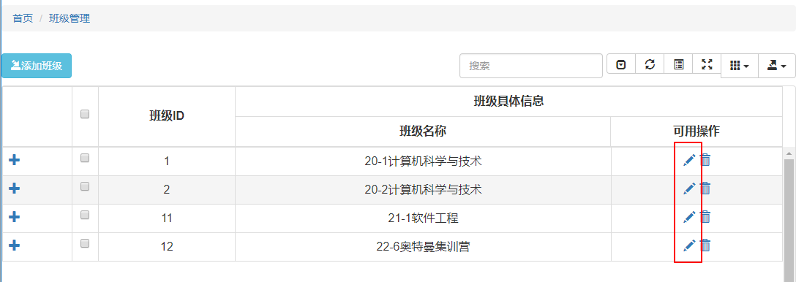

### 3.3.3 删除班级

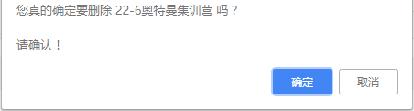

## 3.4 系统配置

//TODO

未完成，暂不可操作！

# 四、教师用户操作指南

## 4.1 考试管理

### 4.1.1 查看考试

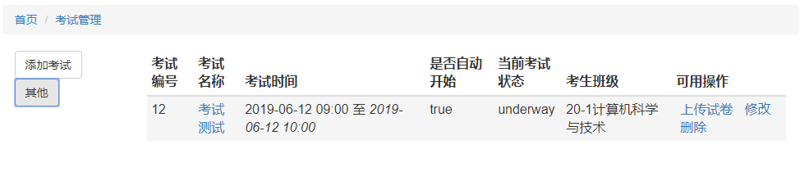

### 4.1.2 添加考试

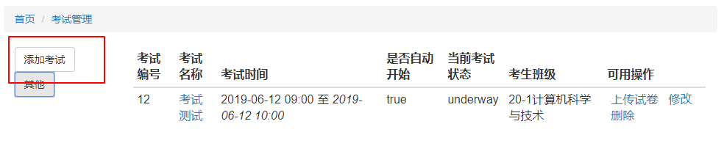

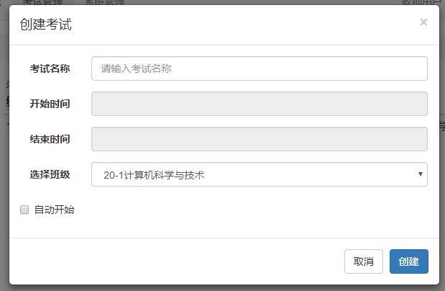

### 4.1.3 上传试卷

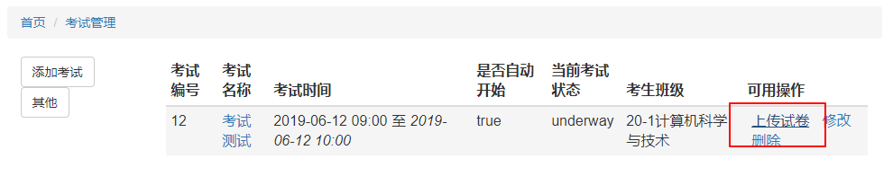

### 4.1.4 修改考试

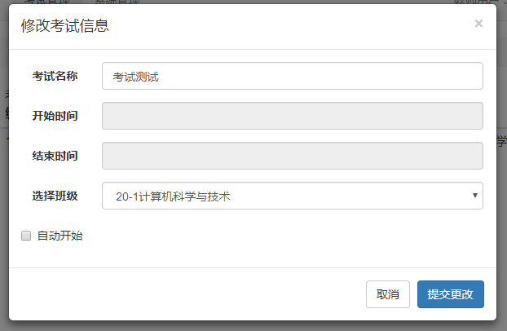

### 4.1.5 删除考试

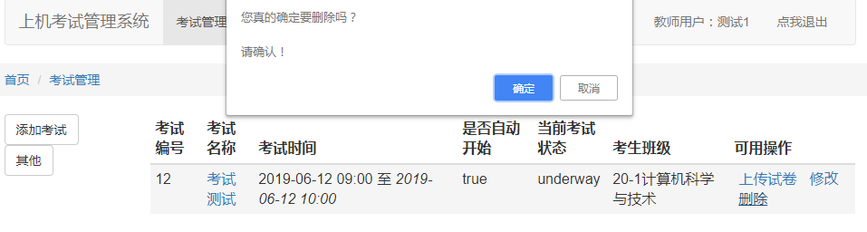

## 4.2 学生信息管理

### 4.2.1 单个导入

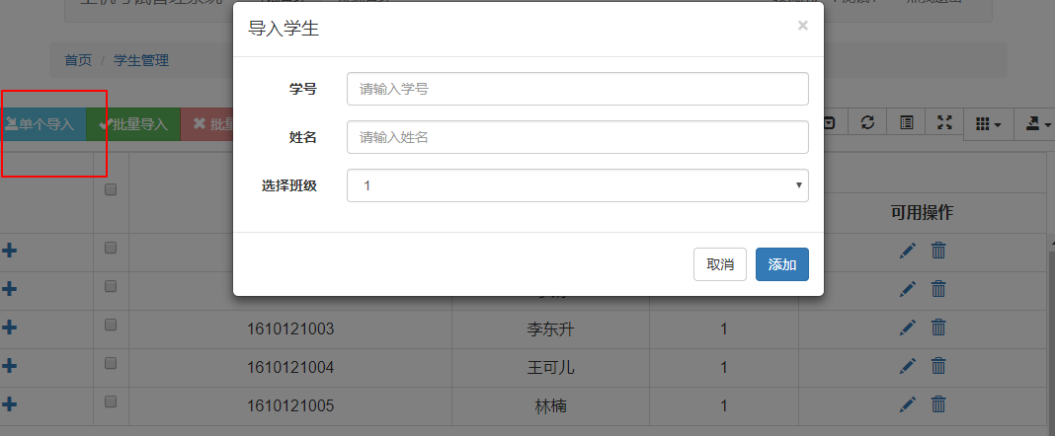

### 4.2.2 批量导入

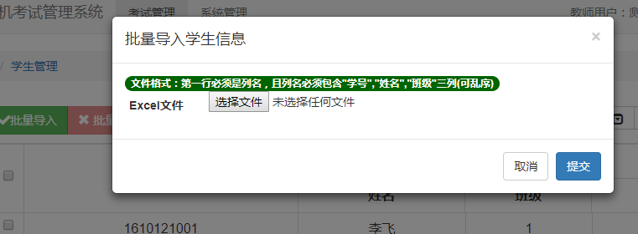

### 4.2.3 删除

首先要选中，然后才可以进行删除操作。或者点击右侧的垃圾桶按钮

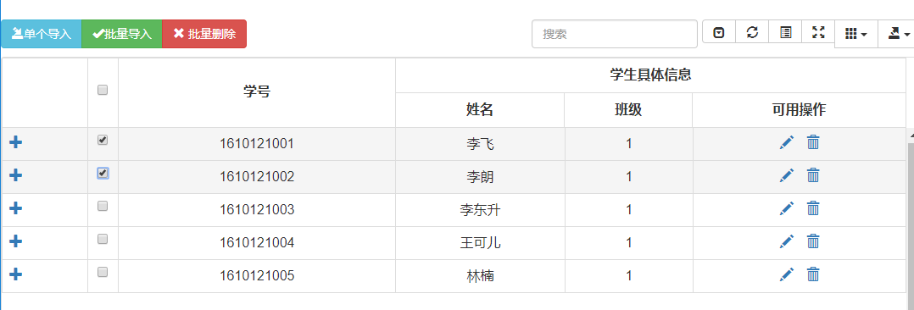

### 4.2.4 修改学生信息

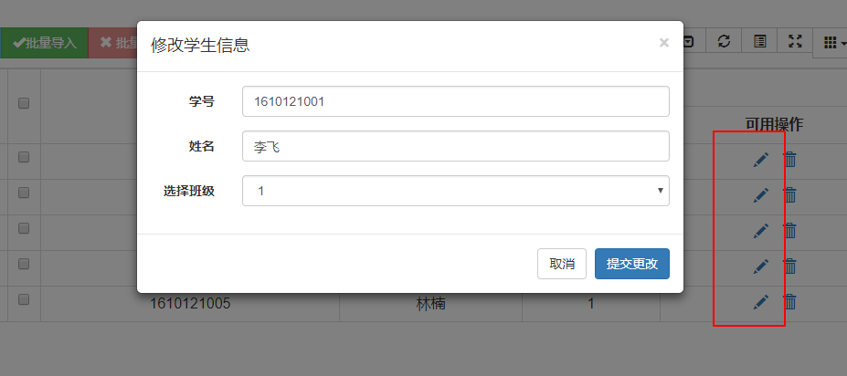

# 五、学生人员操作指南

## 5.1 下载试卷

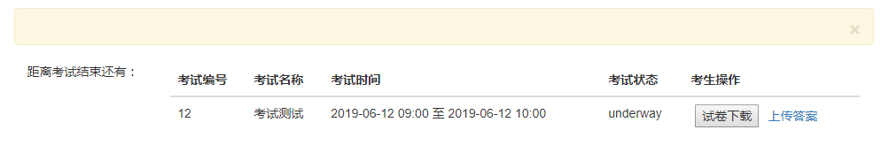

## 5.2 上传试卷



# 六 技术框架

## 6.1 bootstrap

Bootstrap是美国Twitter公司的设计师Mark Otto和Jacob Thornton合作基于HTML、CSS、JavaScript 开发的简洁、直观、强悍的前端开发框架，使得 Web 开发更加快捷。

## 6.2 easyexcel

Java解析、生成Excel比较有名的框架有Apache poi、jxl。但他们都存在一个严重的问题就是非常的耗内存，poi有一套SAX模式的API可以一定程度的解决一些内存溢出的问题，但POI还是有一些缺陷，比如07版Excel解压缩以及解压后存储都是在内存中完成的，内存消耗依然很大。easyexcel重写了poi对07版Excel的解析，能够原本一个3M的excel用POI sax依然需要100M左右内存降低到KB级别，并且再大的excel不会出现内存溢出，03版依赖POI的sax模式。在上层做了模型转换的封装，让使用者更加简单方便

## 6.3 Sco.conutdown.js

这是一个简单的倒计时（Countdown）插件

## 6.4 quartz

Quartz是一个完全由java编写的开源作业调度框架。

## 6.5 websocket

WebSocket使得客户端和服务器之间的数据交换变得更加简单，允许服务端主动向客户端推送数据。在WebSocket API中，浏览器和服务器只需要完成一次握手，两者之间就直接可以创建持久性的连接，并进行双向数据传输。

## 6.6 ftp服务器

数据库服务器和发图片服务器分离

## 6.7 Joda-time

专门处理日期时间的库。

JDK1.8的API已经重写了日期库，引入的java.time包，其实是借鉴了Joda-Time

## 6.8 fastjson

Fastjson is a Java library that can be used to convert Java Objects into their JSON representation. It can also be used to convert a JSON string to an equivalent Java object. Fastjson can work with arbitrary Java objects including pre-existing objects that you do not have source-code of.

## 6.9 maven

Jar包管理，方便

## 6.10 其他

* Html+css+javascript
* Jquary
* Ajax
* Jstl
* Mysql
* Junit

# 七、项目框架

## 7.1 Spring

　　Spring就像是整个项目中装配bean的大工厂，在配置文件中可以指定使用特定的参数去调用实体类的构造方法来实例化对象。也可以称之为项目中的粘合剂。

　　Spring的核心思想是IoC（控制反转），即不再需要程序员去显式地`new`一个对象，而是让Spring框架帮你来完成这一切。

## 7.2 SpringMVC

　　SpringMVC在项目中拦截用户请求，它的核心Servlet即DispatcherServlet承担中介或是前台这样的职责，将用户请求通过HandlerMapping去匹配Controller，Controller就是具体对应请求所执行的操作。SpringMVC相当于SSH框架中struts。

## 7.3 Mybatis

　　mybatis是对jdbc的封装，它让数据库底层操作变的透明。mybatis的操作都是围绕一个sqlSessionFactory实例展开的。mybatis通过配置文件关联到各实体类的Mapper文件，Mapper文件中配置了每个类对数据库所需进行的sql语句映射。在每次与数据库交互时，通过sqlSessionFactory拿到一个sqlSession，再执行sql命令。

页面发送请求给控制器，控制器调用业务层处理逻辑，逻辑层向持久层发送请求，持久层与数据库交互，后将结果返回给业务层，业务层将处理逻辑发送给控制器，控制器再调用视图展现数据。

## 7.4 本项目文件夹



  
  
  